**Задание 11.4 Найти потенциал u полагая что в начале координат u=0 Задание**

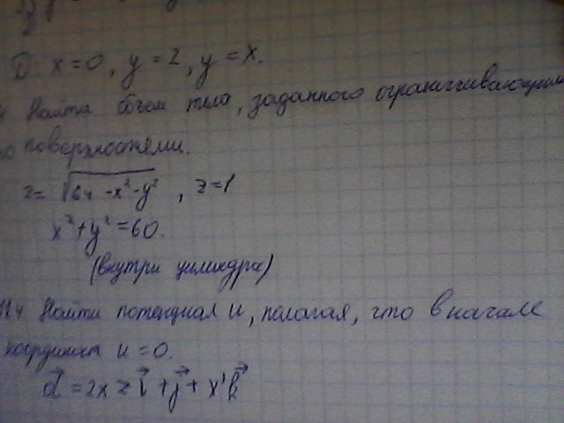

**12.4 Найти циркуляцию векторного поля по контуру с, лежащему в первой октанте непосредственно.** 